6-2設計類別圖

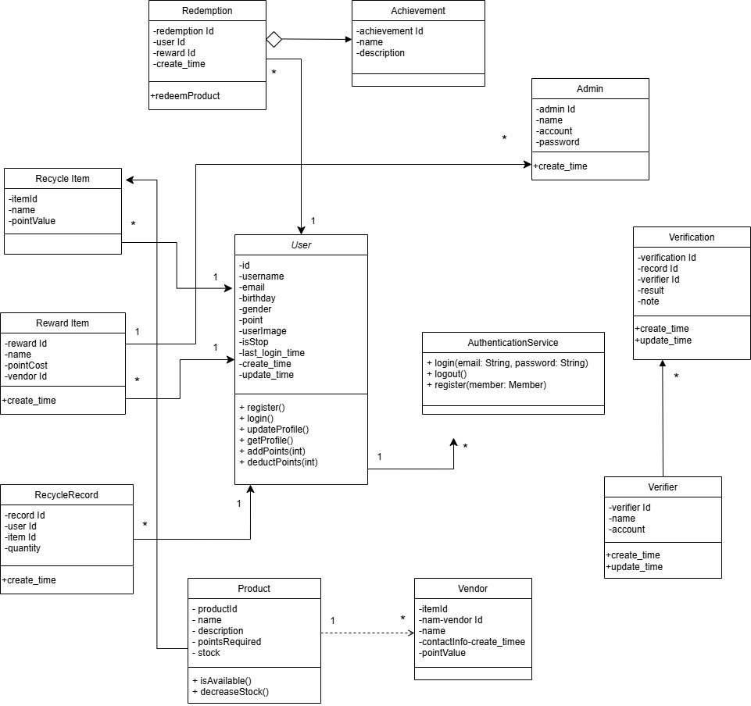

▲圖 6-2-1 設計類別圖